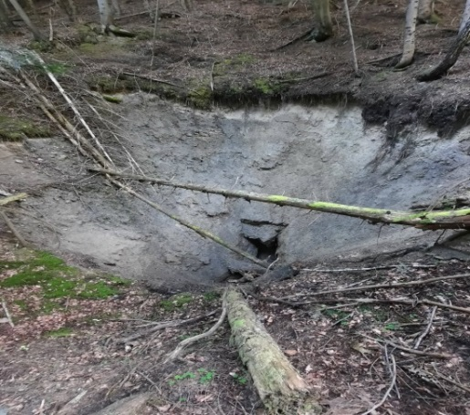

**Správajte sa úctivo a  buďte opatrní pri návšteve našich lesov!**

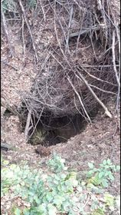

**Prostredie ihličnatých lesov Turzova poskytuje podmienky pre rast rozličných druhov húb.**

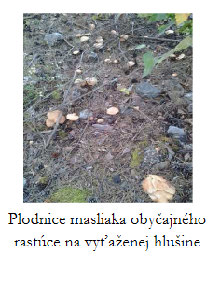

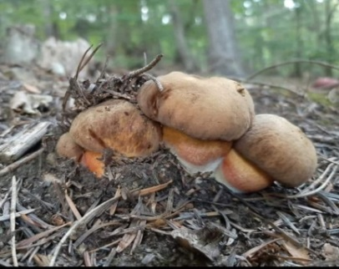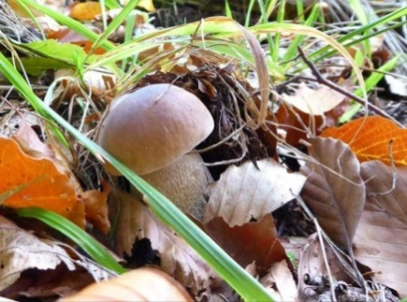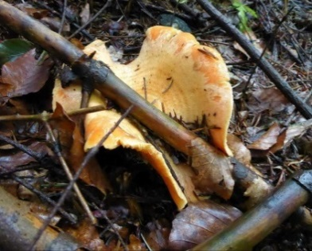

Rýdzik pravý

Hríb zrnitohlúbikový

Hríb smrekový

Masliaky rastúce na troske

* Pri návšteve lesa sa správajte tak, aby ste svojou činnosťou neničili krásy prírody. Aj nejedlé a jedovaté huby plnia svoju ekologickú funkciu, **nepoškodzujte** preto ich plodnice ničením, či odkopávaním, aby svojou estetickou hodnotou potešili oko aj ďalších návštevníkov.
* Buďte mimoriadne **obozretní**, pretože v okolitých lesoch sa nachádzajú **nebezpečné prepadliská** a **štôlne** ako pozostatky po banskej činnosti v minulosti.

* V záujme vlastného zdravia nezbierajte a nekonzumujte plodnice húb, ktoré rastú priamo alebo v bezprostrednej blízkosti vyťaženej hlušiny modro-sivej farby. Analýzy potvrdili, že obsahujú vysoké množstvá toxických kovov, najmä **železa, medi, zinku** a **antimónu**. Kumulujú sa v organizme, čo má za následok vážne poškodenie zdravia.

Tab. Výsledky analýzy kovov metódou FAAS HF TUKE v Košiciach v masliakoch

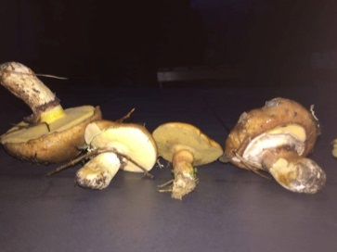

|  |  |  |  |  |
| --- | --- | --- | --- | --- |
| **Prvok** | **Cu** | **Zn** | **Fe** | **Sb** |
| **obsah v mg .kg-1 suchej hmotnosti** | **1,091** | **0,181** | **1,472** | **0,084** |

Analyzované plodnice masliaka obyčajného